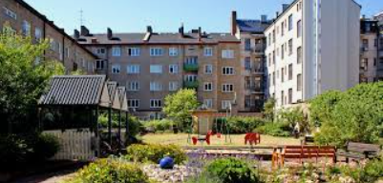
Information från styrelsen januari 2023
KLAS NYTT

PÅMINNELSE OM ÅRSSTÄMMA BRF KLAS
Årsstämman kommer att äga rum i PRO:s lokaler på Porslinsgatan 3.
Datum och tid: Fredagen den 17 februari klockan 17.30 till c:a 20.00.
Efter stämmans slut bjuder föreningen på pizza och lite vin. Varmt välkomna.
PORTKODSSYSTEM
Kretskort är utbytta till grindarnas motorer och de fungerar som de ska. Allt skulle vara klart i och med detta men så uppstod ett problem med sensorerna som ska avbryta stängning om man befinner sig mellan grindarna. Vi hoppas att detta ska lösa sig inom kort.
Under denna vecka så demonteras de mekaniska nyckellåsen i entrédörrarna på Slussgatan 3 och 5 samt källardörr till fd barnvagns/hobbyrum på innergården! Nyckelfunktionen kommer att finnas kvar som alternativ passagemöjlighet i porten på Gyllenpalmsgatan och entrédörrarna 3 och 5 på innergården, vid händelse av haveri i det elektroniska systemet som ej beror på strömavbrott! I dag gällande portkod kommer att raderas på alla entrédörrar utom porten på Gyllenpalmsgatan där den kommer att ändras vid tillfälle.
DEN GAMLA PORTTELEFONEN I RESPEKTIVE LÄGENHET
Det står var och en fritt att plocka bort sin gamla telefon nu när vårt nya system är installerat. Det finns ingen ström kopplad till gamla telefonen så den går bra att plocka bort.
HSB SEMINARIE FÖR MEDLEMMAR - TIPS
För den som vill veta mer samt få lite tips och tricks kring ”Att odla på balkong och altan” så finns det på www.hsb.se/malmo/om-hsb/kurskalendarium-i-malmo/ ett webbinarium för detta.
Avslutningsvis en rolig nyhet. Visste ni att vi har en författarinna i föreningen som just släppt sin debutroman? För den som är intresserad så finns Angelica Jackson-Skarenstedts e-bok “Livet vi skapade” att finna på https://www.lektorshornan.se/s-projects-side-by-side
Vänliga hälsningar Styrelsen BRF KLAS

